**Projeto Hotelaria “Hello Word”  
  
GITHUB: https://github.com/Thiagodz7/ProjetoSistemaHotelariaCast.git**

**Tela Login**

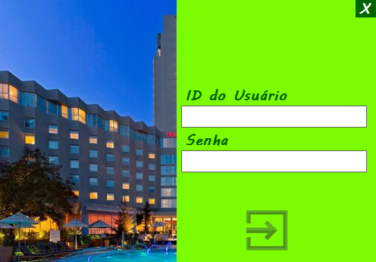

**Tela Menu:**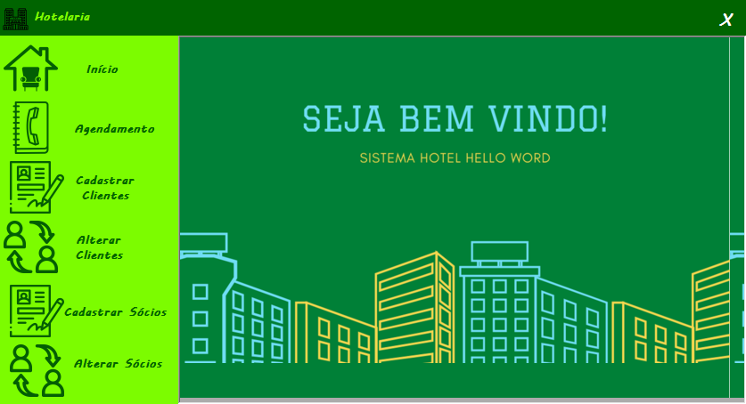

**Tela Menu/Agendamentos:**

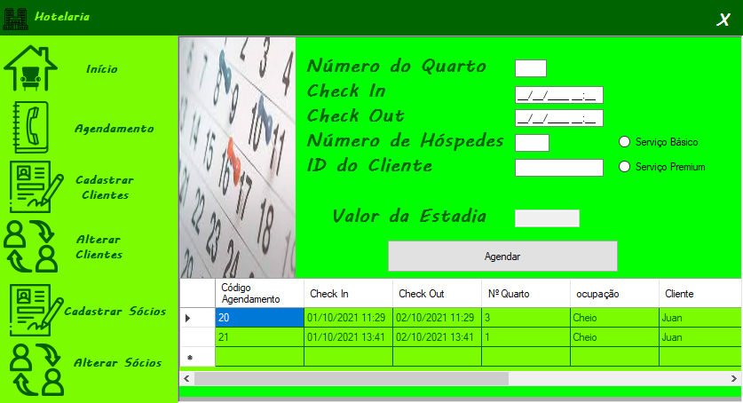

**Tela Menu/Cadastro de Cliente:**

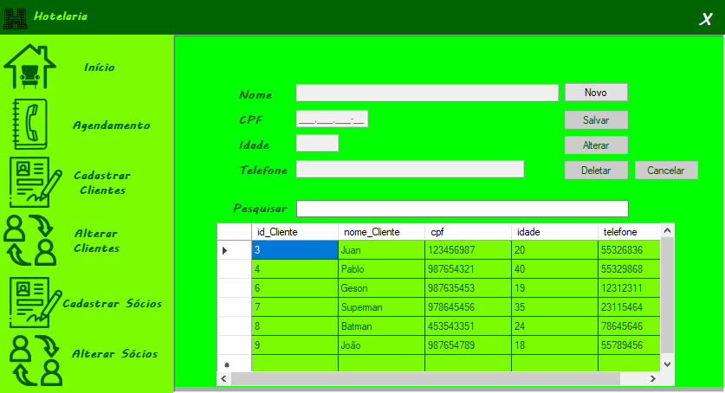

**O Projeto ainda está em desenvolvimento, porém algumas telas já estão implementadas e funcionais, espero conseguir implementar as demais funções em breve!**